Муниципальное бюджетное образовательное учреждение
«Общеобразовательная школа для обучающихся с ОВЗ № 35»
города Череповца Вологодской области

Рабочая программа
внеурочной деятельности
социальной направленности
«Ты то, что ты ешь!»

Срок реализации программы - 2 года

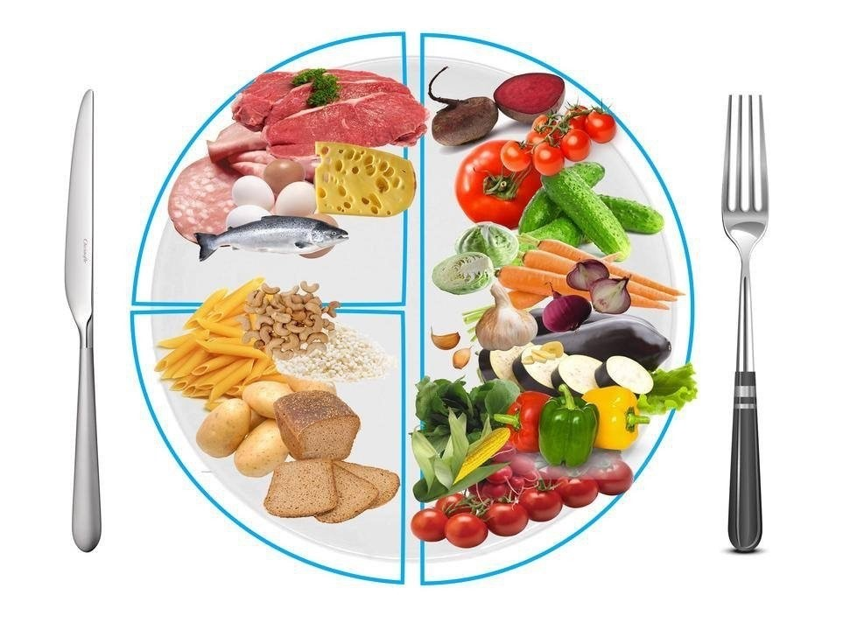

2019 – 2020 уч. год
СОДЕРЖАНИЕ

1. | Нормативно-правовое обеспечение образовательного процесса | 3
2.  2.1 | Комплекс основных характеристик программы  Пояснительная записка | 4  4
2.2. | Цель и задачи программы | 7
2.3. | Планируемые результаты. | 8
3 | Комплекс организационно-педагогических условий | 10
3.1. | Календарный учебный график | 10
3.2. | Содержание программы | 12
3.3. | Условия реализации программы | 12
3.4. | Описание учебно-методического и материально-технического обеспечения программы. | 13
3.5 | Формы аттестации | 14
4. | Календарно-тематическое планирование (по классам) | 14
5. | Список литературы | 16
6. | Приложения. Диагностические методики. | 17
- Нормативно-правовое обеспечение образовательного процесса

Адаптированная общеобразовательная общеразвивающая программа внеурочной деятельности социальной направленности «Ты то, что ты ешь!» разработана в соответствии с нормативными документами:
- Федеральный закон от 29 декабря 2012 года №273-ФЗ «Об образовании в Российской Федерации»;
- Приказ Министерства образования и науки РФ от 19 декабря 2014 г. №1598 «Об утверждении и введении в действие федерального государственного образовательного стандарта начального общего образования обучающихся с ОВЗ»;
- Приказ Министерства образования и науки Российской Федерации от 19 декабря 2014 г. № 1598 «Об утверждении федерального государственного образовательного стандарта начального общего образования обучающихся с ограниченными возможностями здоровья»;
- Приказ Министерства образования и науки РФ от 19 декабря 2014 г. №1599 «Об утверждении и введении в действие федерального государственного образовательного стандарта образования обучающихся с умственной отсталостью (интеллектуальными нарушениями)»;
- Постановление Главного государственного санитарного врача РФ от 10 июля 2015 года №26 «Об утверждении СанПиН 2.4.2.3286-15 "Санитарно-эпидемиологические требования к условиям и организации обучения и воспитания в организациях, осуществляющих образовательную деятельность по адаптированным основным общеобразовательным программам для обучающихся с ограниченными возможностями здоровья"
- Постановление Главного государственного санитарного врача РФ от 24 ноября 2015 г. N 81 в п. 10.5. СанПиН 2.4.2.2821-10 внесены изменения, согласно которым регламентированы не только максимально допустимая аудиторная недельная нагрузка в зависимости от продолжительности учебной недели, но и максимально допустимый недельный объем нагрузки внеурочной деятельности.
- Устав муниципального бюджетного образовательного учреждения «Общеобразовательная школа для обучающихся с ограниченными возможностями здоровья №35» г. Череповца Вологодской области.

Хорошее здоровье, ощущение полноты,
неистощимости физических сил —
важнейший источник жизнерадостного мировосприятия,
оптимизма, готовности преодолеть любые трудности.
Больной, хилый, предрасположенный к заболеваниям
ребенок – источник многочисленных невзгод.
В. А. Сухомлинский

- Комплекс основных характеристик программы
  - Пояснительная записка
Задача сохранения и укрепления здоровья детей в соответствии с ФГОС нового поколения определяется как одна из приоритетных. Школа на современном этапе развития общества должна обеспечить учащемуся возможность сохранения здоровья за период обучения, сформировать у него необходимые знания, умения и навыки по здоровому образу жизни, правильному питанию, научить использовать эти знания повседневно. Этому способствуют:
- грамотно организованная здоровьесберегающая среда;
- построение любого занятия в соответствии с учётом психофизических особенностей каждого конкретного ученика.
Здоровье – один из важнейших компонентов человеческого благополучия и счастья, одно из неотъемлемых прав человека, одно из условий успешного социального и экономического развития любой страны. В Конвенции по правам ребёнка прописаны его законные права – право на здоровый рост и развитие.
В современных условиях проблема сохранения здоровья подрастающего поколения чрезвычайно важна в связи с резким снижением процента здоровых детей, увеличением числа имеющих хронические заболевания, неврозы. Причины такого состояния – нарушение экологии, гиподинамия, состояние социальной среды, незнание своего организма.
Вопрос о сохранении и укреплении здоровья обучающихся как нельзя остро стоит перед нашей школой, т.к. в МБОУ «Общеобразовательная школа для обучающихся с ОВЗ №35» города Череповца Вологодской области учатся дети с особыми образовательными потребностями. Из общего количества обучающихся: около 20% - это дети-инвалиды; примерно 24% учащихся обучаются на дому по медицинским показаниям; 8 – 10% имеют врожденные пороки развития; 7% - отстают в физическом развитии; 20% - имеют сложную структуру дефекта; 16 % обучающихся являются воспитанниками детских домов; 25% – дети из малообеспеченных семей; около 13% учащихся из неблагополучных семей. В школе нет ни одного соматически здорового ребёнка, 100% обучающихся нашей школы состоят на диспансерном учёте в городском Центре детского психического здоровья.
Кроме этого, ежегодное обследование социально-бытовых условий в семьях детей общеобразовательной школы позволяет сделать вывод о том, что социальное окружение многих из них оказывает чаще негативное влияние на их развитие, чем позитивное. В семьях родители курят, выпивают, многие не имеют постоянной работы, не уделяют внимания своим детям. О здоровом образе жизни даже и говорить не приходится. И многие дети, воспитываясь в таких условиях, принимают модель окружающей действительности в доме за норму и поэтому сами с раннего возраста зачастую подвергают свой организм негативному влиянию грязных вещей, сигаретного дыма, неправильного питания и т.д. Для многих детей все труднее становится нормально взаимодействовать с другими людьми.
Именно поэтому вопрос сохранения и укрепления здоровья обучающихся, пропаганда здорового образа жизни, занятия на темы правильного питания – это одна из приоритетных задач работы образовательного учреждения в целом и каждого педагога в отдельности.

Актуальность данной программы обусловлена тем, что из всех факторов, влияющих на здоровье человека, 50% приходится на организацию здорового образа жизни, по 20% - на генофонд и экологию, и лишь 10% - на медицинское обслуживание. Именно поэтому формирование здорового образа жизни ребенка, пропаганда здорового питания имеет первостепенное значение.
Если мы научим с самого раннего возраста ценить, беречь и укреплять своё здоровье, то можно надеяться, что будущее поколение будет более здоровым и развитым не только личностно, интеллектуально, духовно, но и физически. Здоровый образ жизни, правильное питание должны стать потребностью каждого современного человека. В системе жизненных ценностей на первом месте должны стоять здоровье и необходимость его сохранения и укрепления. Дети младшего школьного возраста наиболее восприимчивы к обучающемуся воздействию, поэтому целесообразно использовать начальную школу для обучения детей здоровому образу жизни.

Отличительные особенности программы
В ходе реализации программы внеурочной деятельности социальной направленности «Ты то, что ты ешь!» используются разнообразные формы и методы, обеспечивающие непосредственное участие детей в работе по программе, стимулирующие их интерес к изучаемому материалу, дающий возможность проявить свои творческие способности. Содержание программы, а также используемые формы и методы её реализации носят игровой характер, развивают познавательный интерес к проблеме питания и формирования ЗОЖ, что наиболее соответствует возрастным особенностям детей, обеспечивает условия для активного включения их в процесс обучения и стимулирует активное присвоение предъявляемых ценностных нормативов и навыков.
Предлагаемая система занятий предполагает активное участие и максимальное вовлечение детей начальных классов в поисковую работу, в отработку знаний, навыков в определении продуктов правильного питания, понятий о витаминном составе продуктов, целесообразности трёхразового полноценного питания, расширение представлений о многообразии фруктов и овощей своего региона.
Преимущество программы заключается в том, что её материал носит практико-ориентированный характер, актуален для детей. Всё, что они узнают и чему учатся на занятиях, они могут применить дома и в гостях уже сегодня.
В ходе реализации программы дети узнают о важности соблюдения режима питания, об основных питательных веществах, входящих в состав пищи, полезных продуктах и блюдах, основах составления рациона питания, правилах гигиены, учатся сервировать стол и соблюдать правила этикета.

Адресат программы
Данная программа предназначена для детей 8 – 11 лет (1 – 4 классы).
У данной категории детей много особенностей, требующих формирования, развития и коррекции. Для них характерно:
- быстрая истощаемость нервной системы и утомляемость, низкая работоспособность, низкий уровень саморегуляции и самоконтроля;
- наблюдается нарушение межличностных взаимоотношений, повышенная конфликтность;
- учащиеся не умеют планировать свою деятельность;
- особенности высшей нервной деятельности, незрелость эмоционально-волевой сферы обуславливают инертность, вялость, снижение активности, работоспособности;
- у некоторых детей обнаруживается замкнутость, агрессивность или гиперактивность;
- познавательные процессы умственно отсталых детей формируются в условиях неполноценного чувственного познания, речевого недоразвития, ограниченной практической деятельности, поэтому их мыслительные операции замедленно развиваются и обладают своеобразными чертами.

Объём программы
Программа рассчитана на 2 года обучения 16 часов. Занятия проводятся в очной форме с сентября по май (2 раза в четверть). Возраст обучающихся 8 – 11 лет (1 – 4 классы). Продолжительность занятий 40 минут. Наполняемость группы: весь класс.

2.2 Цель и задачи программы
Цель программы: формирование у детей основ культуры питания как одной из составляющих здорового образа жизни.
Реализация программы предполагает решение следующих образовательных и воспитательных задач:
- формирование у школьников знаний о правилах рационального питания, их роли в сохранении и укрепления здоровья, а также готовности соблюдать эти правила;
- освоение детьми практических навыков рационального питания;
- формирование представления о социокультурных аспектах питания как составляющей общей культуры человека;
- информирование у детей представлений о народных традициях, связанных с питанием и здоровьем, расширение знаний об истории и традициях своего народа, формирование чувства уважения к культуре своего народа и культуре и традициям других народов;
- развитие творческих способностей и кругозора у детей, их интересов и познавательной деятельности;
- развитие коммуникативных навыков, умения эффективно взаимодействовать со сверстниками и взрослыми в процессе решения проблемы;
- просвещение родителей в вопросах организации рационального питания детей.
Программа построена на основе следующих принципов:
- доступности (учет возрастных и индивидуальных особенностей познавательной деятельности детей младшего школьного возраста);
- наглядности (иллюстративность, наличие дидактических материалов);
- научности (обоснованность, наличие методологической базы и теоретической основы);
- демократичности (взаимодействие педагога и ученика в социуме);
- актуализации знаний и умений (учебные ситуации предлагаются с точки зрения потребностей младших школьников);
- деятельностной основы процесса обучения (удовлетворение потребности детей данного возраста в игре и эмоционально-наглядной опоре).

Для реализации программы используют следующие виды деятельности:
1) игровая деятельность;
2) познавательная деятельность;
3) проблемно-ценностное общение;
4) досугово-развлекательная деятельность (досуговое общение);
5) художественное творчество;
6) трудовая деятельность.

Занятия проводятся в форме следующих внеурочных работ с детьми:
- виртуальные экскурсии;
- организация выставок (совместная деятельность детей и родителей);
- тематические вечера;
- организация праздников, конкурсов;
- беседы, игры;
- рукоделие и все виды творческой художественной деятельности детей.

  - Планируемые результаты.
В результате изучения программы «Ты то, что ты ешь!» младшие школьники получат представления:
- о правилах и основах рационального питания;
- о необходимости соблюдения гигиены питания;
- о полезных продуктах питания;
- о структуре ежедневного рациона питания;
- об ассортименте наиболее типичных продуктов питания;
- об особенностях питания в летний и зимний периоды, причинах вызывающих изменение в рационе питания;
- об основных группах питательных веществ – белках, жирах, углеводах, витаминах и минеральных солях, функциях этих веществ в организме;
Полученные знания позволят детям ориентироваться в ассортименте наиболее типичных продуктов питания, сознательно выбирать наиболее полезные.
Дети смогут оценивать свой рацион и режим питания с точки зрения соответствия требованиям здорового образа жизни и с учётом границ личностной активности корректировать несоответствия.
Дети получат знания и навыки, связанные с этикетом в области питания, что в определённой степени повлияет на успешность их социальной адаптации, установление контактов с другими людьми.

Личностные результаты освоения программы
- проявление познавательных интересов и активности в области здорового питания;
- овладение установками, нормами и правилами правильного питания;
- готовность и способность делать осознанный выбор здорового питания;
- умение ориентироваться в ассортименте наиболее типичных продуктов питания;
- умение сознательно выбирать наиболее полезные продукты питания.

Метапредметные результаты,
формируемые при изучении содержания данного курса.
Коммуникативные БУДы
- использование речевых средств для решения различных коммуникативных задач;
- построение монологического высказывания (в том числе сопровождая его аудиовизуальной поддержкой);
- владение диалогической формой коммуникации, используя, в том числе, и инструменты ИКТ и дистанционного общения.

Регулятивные БУДы
- понимание и сохранение учебной задачи;
- понимание выделенных учителем ориентиров действия в новом учебном материале в сотрудничестве с учителем;
- планирование своих действий в соответствии с поставленной задачей и условиями ее реализации, в том числе во внутреннем плане;
- принятие установленных правил в планировании и контроль способа решения;
- осуществление итогового и пошагового контроля по результату (в случае работы в интерактивной среде пользоваться реакцией среды решения задачи).

Познавательные БУДы
- осуществление записи (фиксации) выборочной информации об окружающем мире и себе самом;
- построение сообщения в устной и письменной форме (по опорным схемам или картинкам);
- смысловое восприятие художественных и познавательных текстов, выделение существенной информации из сообщений разных видов (с помощью учителя по наводящим вопросам);
- осуществление анализа объектов с выделением существенных и несущественных признаков (с дозированной помощью учителя).

Предметные результаты
освоения обучающимися содержания данной программы
● знание детей о правилах и основах рационального питания, о необходимости соблюдения гигиены питания;
● навыки правильного питания как составная часть здорового образа жизни;
● умение определять полезные продукты питания;
● знание о структуре ежедневного рациона питания;
● навыки по соблюдению и выполнению гигиены питания;
● умение самостоятельно ориентироваться в ассортименте наиболее типичных продуктов питания.
- Комплекс организационно-педагогических условий
  - Календарный учебный график

  - Содержание программы
Содержание программы предполагает изучение следующих тем (по выбору учителя).
Разнообразие питания
Из чего состоит наша пища. Что нужно есть в разное время года. Как правильно питаться, если занимаешься спортом. Что надо есть, если хочешь стать сильнее. Самые полезные продукты. Овощи, ягоды и фрукты – самые витаминные продукты. Где найти витамины весной? Каждому овощу своё время. Особенности национальной кухни. Конкурс проектов «Витаминная семейка». Малознакомые и редко используемые овощи и овощная зелень. Витамины. Сезонные гиповитаминозы и их профилактика. Викторина «Чипполино и его друзья».
Гигиена питания и приготовление пищи
Гигиена школьника. Здоровье – это здорово! Где и как готовят пищу. Что можно приготовить, если выбор продуктов ограничен. Продукты быстрого приготовления. Всё ли полезно, что в рот полезло. Всегда ли нужно верить рекламе? Вредные и полезные привычки в питании. Неполезные продукты: сладости, чипсы, напитки, торты. Полезные напитки. Игровой тренинг «Ты – покупатель».
Этикет
Правила поведения в столовой. Как правильно накрыть стол. Предметы сервировки стола. Как правильно вести себя за столом. Как правильно есть. Правила поведения в гостях. На вкус и цвет товарищей нет! Как питались на Руси и в России? За что мы скажем поварам спасибо. Праздник «Необычное кулинарное путешествие». Вкусные традиции моей семьи.
Рацион питания
Молоко и молочные продукты. Блюда из зерна. Какую пищу можно найти в лесу. Что и как приготовить из рыбы. Дары моря. Плох обед, если хлеба нет. Из чего варят кашу, и как сделать кашу вкуснее. Если хочется пить. Значение жидкости для организма человека. Бабушкины рецепты. Хлеб всему голова. Мясо и мясные блюда. Вкусные и полезные угощения. Составляем меню на день.

  - Условия реализации программы
Для успешной реализации адаптированной общеобразовательной общеразвивающей программы внеурочной деятельности социальной направленности «Ты то, что ты ешь!» необходимо владеть знаниями о психофизических особенностях детей с проблемами интеллектуального развития и о современных педагогических технологиях обучения.
Мы уже отмечали, что важная составная часть здоровьесберегающей работы учителя – это рациональная организация внеурочного занятия.
При подготовке к занятию важно включать в него смену различных видов деятельности, чтобы каждому обучающемуся приходилось несколько раз на занятии менять динамическую позу.
Для повышения умственной работоспособности детей, предупреждения преждевременного наступления утомления и снятия у них мышечного статического напряжения своевременно проводить физкультпаузы, эмоциональную разрядку, зарядку для глаз, рефлексию, следить за осанкой.
При организации творческой деятельности «идти от детей», т. е. выбирать такую форму работы, при которой успешным был бы каждый ребёнок.

3.4 Описание учебно-методического и
материально-технического обеспечения программы
Принцип наглядности является одним из ведущих принципов обучения в начальной школе, так как именно наглядность лежит в основе формирования представлений об объектах природы и культуры человеческого общества. В связи с этим главную роль играют средства обучения, включающие наглядные пособия. Например,
1) гербарии; продукты питания; микропрепараты; столовые приборы; бытовые приборы для кухни
2) изобразительные наглядные пособия – таблицы; муляжи, схемы, плакаты.
Другим средством наглядности служит оборудование для мультимедийных демонстраций (компьютер, медиапроектор, DVD-проектор, видеомагнитофон и др.) Оно благодаря Интернету и единой коллекции цифровых образовательных ресурсов позволяет обеспечить наглядный образ к подавляющему большинству тем программы «Ты то, что ты ешь!».
Наряду с принципом наглядности в изучении программы «Ты то, что ты ешь!» в начальной школе важную роль играет принцип предметности, в соответствии с которым учащиеся осуществляют разнообразные действия с изучаемыми объектами. В ходе подобной деятельности у школьников формируются практические умения и навыки, обеспечивается осознанное усвоение изучаемого материала.
В начальной школе у учащихся начинают формироваться познавательные интересы, познавательная мотивация. В этом возрасте у большинства школьников выражен интерес к изучению природы, человеческих взаимоотношений, поэтому изучение курса «Ты то, что ты ешь!», насыщенного сведениями о живой и неживой природе, организме человека, различных сторонах общественной жизни, должно стимулировать формирование устойчивого познавательного интереса, его дальнейшее развитие. Этому в значительной мере способствует деятельностный, практико-ориентированный характер содержания программы «Ты то, что ты ешь!».

  - Формы аттестации
Проверка усвоения программы проводится в форме анкетирования, тестирования, выполнения творческих заданий.
Подведение итогов реализации программы проводится в виде выставок работ учащихся, праздников, игр, викторин. В том числе:
- оформление выставок работ учащихся в классе, школе;
- оформление выставки фотографий «Мы – за здоровое питание».

- Календарно-тематическое планирование
  - Календарно-тематическое планирование 2019 – 2020 уч.год
(1 год обучения)
№ п/п | Тема | Дата
I четверть – 2 часа
1 | Вводное занятие. Если хочешь быть здоров…  «Зачем нужна еда человеку?»
2 | Разнообразие питания.  «Самые полезные продукты».
II четверть – 2 часа
3 | Этикет. Гигиена питания.  «Как правильно кушать»
4 | Рацион питания. Режим питания.  «Удивительные превращения пирожка»
III четверть – 2 часа
5 | Рацион питания. Полезные продукты.  «Из чего варят каши и как сделать кашу вкусной»
6 | Разнообразие питания.  «Где найти витамины A, B, C,D»
IV четверть – 2 часа
7 | Рацион питания. Как утолить жажду  «Вода в жизни человека»
8 | Итоговое занятие.  «Я в ответе за свое здоровье» (путешествие).

Календарно-тематическое планирование 2020 – 2021 уч.год
(2 год обучения)
№ п/п | Тема | Дата
I четверть – 2 часа
1 | Вводное занятие. Рацион питания.  «Плох обед, если хлеба нет»
2 | Разнообразие питания.  «Время есть булочки»
II четверть – 2 часа
3 | Гигиена питания.  «Пора ужинать»
4 | Этикет.  «На вкус и цвет товарищей нет»
III четверть – 2 часа
5 | Рацион питания.  «Что надо есть, если хочешь стать сильнее»
6 | Разнообразие питания.  «Овощи, ягоды и фрукты – самые витаминные продукты» | .
IV четверть – 2 часа
7 | Рацион питания.  «Всякому овощу – своё время»
8 | Итоговое занятие.  «Праздник урожая» (игровая программа).

- Список литературы для педагога.
- Безруких М.М., Филиппова Т.А., Макеева А.Г. Разговор о правильном питании/ Методическое пособие.- М.: ОЛМА Медиа Групп, 2009,79с.
- Безруких М.М., Филиппова Т.А., Макеева А.Г. Две недели в лагере здоровья/ Методическое пособие. - М.: ОЛМА Медиа Групп, 2009, 79с
- Верзилин Н. Путешествие с домашними растениями.-Л., 1974,200с
- Кондова С.Н.Что готовить, когда мамы нет дома М., 1990,185с
- Ладодо К.С Продукты и блюда в детском питании. М.,1991,190с
- Похлёбкин В.В. История важнейших пищевых продуктов.М., 2000, 350с
- Справочник по детской диетике. М.1977., 340 с.
- Этикет и сервировка праздничного стола. М., 2002.400с
- Сайт Nestle «Разговор о правильном питании» http://www.food.websib.ru/
- .Ковалько, В.И. Здоровьесберегающие технологии в начальной школе [Текст] : 1-4 классы / В.И. Ковалько. – М. : Вако, 2004. – 124 c.
- Ковалько, В.И. Школа физкультминуток (1-4 классы): Практические разработки физкультминуток, гимнастических комплексов, подвижных игр для младших школьников. – М.: ВАКО, 2007 г. – / Мастерская учителя.

Список литературы для учащихся и родителей.
- Безруких М.М. и др. Разговор о правильном питании: Рабочая тетрадь. – М.: ОЛМА Медиа Групп, 2011. – 72 с
- Верзилин Н. По следам Робинзона Л. 1974,254с
- Верзилин. Н. Путешествие с комнатными растениями Л., 1974,254 с
- Кондова С. Н. Что готовить, когда мамы нет дома. М.,1990, 185.
- Огуреева Г.Н. Краткий атлас – справочник грибника и ягодника. М., Издательство АСТ, 2001с.

- Приложения

Методика 1. «Незаконченное предложение»

Закончите предложение!
Если хочешь вырасти сильным, здоровым, умным и красивым, нужно есть…
А) любимые продукты
Б) полезные продукты
В) вкусные продукты

Методика 2. «Продуктовая корзина»

Представьте, что вы пошли в магазин.
Выберите картинки с полезными продуктами
и заполни те продуктовую корзину (приклейте картинки).

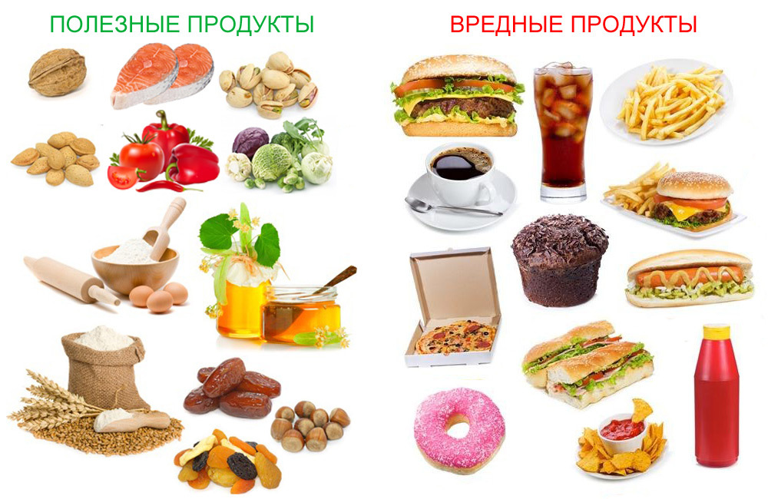
Методика 3. «Светофор»
Заполните таблицу цветными кружками (зелёный, желтый, кранный). В таблице написаны названия продуктов питания. Если продукт можно есть каждый день – зелёный кружок, если можно есть в небольших количествах – жёлтый кружок, вредные продукты – красный кружок.

Молочные продукты | Колбаса, сосиски | Торт | Овощи и фрукты | Орехи | Сметана | Чипсы, сухарики | Мясо и рыба | Газировка | Яйца

Методика 4. «Как правильно есть овощи и фрукты»
Ребенку выдаётся серия картинок.
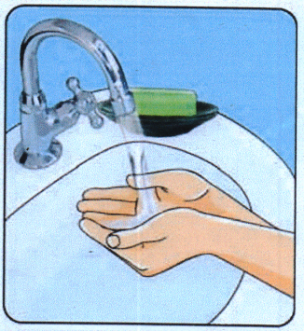
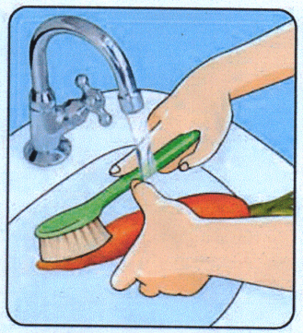
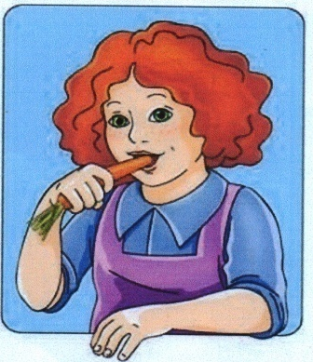
Задание: разложи картинки по порядку и объясни последовательность действий.
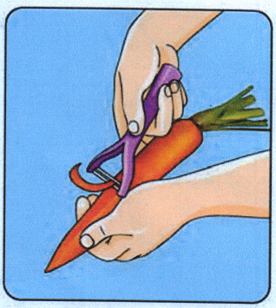

Методика 5. «Тест»
- Чтобы быть здоровым надо кушать…
А) 2 раза в день
Б) 3 раза в день
В) 5 раз в день

- Что полезно есть на завтрак?
А) бутерброд
Б) яичницу
В) кашу

http://nsportal.ru/shkola/rabota-s-roditelyami/library/2014/09/03/zdorove-i-bezopasnost-nashikh-detey

